BARVA ; korpus - thuje/dub latte, čela - MDF - lesk jasmín
 | NÁZEV |  | OBRÁZEK |  | ROZMĚRY š/h/v (mm) |  | KÓD |  | MOC s DPH
 | RTV |  | 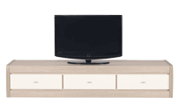 |  | 1903x470x382 |  | AX 1 |  | 4 132 Kč
2. | RTV |  | 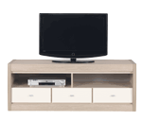 |  | 1444x475x552 |  | AX 2 |  | 4 240 Kč
3. | NÁSTAVEC RTV P / L |  | 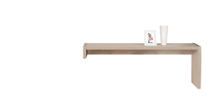 |  | 1444x373x532 |  | AX 3 |  | 1 718 Kč
4. | SKŘÍŇKA |  | 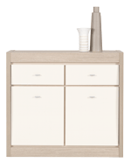 |  | 984x415x898 |  | AX 4 |  | 4 426 Kč
5. | SKŘÍŇKA |  | 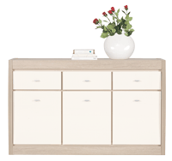 |  | 1444x415x898 |  | AX 5 |  | 6 252 Kč
6. | SKŘÍŇKA |  | 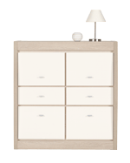 |  | 984x415x1046 |  | AX 6 |  | 5 006 Kč
7. | KREDENC s možností dokoupení LED podsvícení |  | 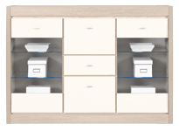 |  | 1444x415x1046 |  | AX 7 |  | 6 469 Kč
8. | VITRÍNA L,P s možností dokoupení LED podsvícení |  | 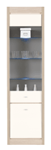 |  | 550x415x2004 |  | AX 8 |  | 5 022 Kč
9. | SKŘÍŇ 2D |  | 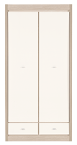 |  | 984x575x2004 |  | AX 9 |  | 7 188 Kč
10. | SKŘÍŃ 3D |  | 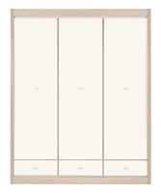 |  | 1597x575x2004 |  | AX 10 |  | 12 063 Kč
11. | KONF.STOLEK |  | 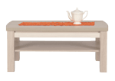 |  | 674x1154x500 |  | AX 11 |  | 3 397 Kč
12. | STŮL |  | 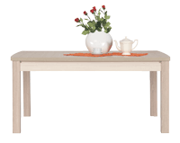 |  | 904x1604(2004)x765 |  | AX 12 |  | 5 331 Kč
13. | ŽIDLE |  | 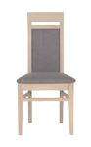 |  | 485x530x990 |  | AX 13 |  | 2 404 Kč
14. | ZÁVĚSNÁ POLICE |  | 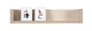 |  | 984x262x200 |  | AX 14 |  | 929 Kč
15. | ZÁVĚSNÁ POLICE |  |  |  | 1444x262x200 |  | AX 15 |  | 1 192 Kč
16. | ZÁVĚSNÁ SKŘÍŇKA s možností dokoupení LED podsvícení |  | 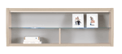 |  | 1444x275x525 |  | AX 16 |  | 2 499 Kč
17. | ZÁVĚSNÁ VITRÍNA s možností dokoupení LED podsvícení |  | 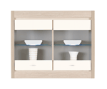 |  | 984x295x800 |  | AX 17 |  | 3 304 Kč
18. | NOČNÍ STOLEK |  | 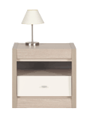 |  | 524x415x507 |  | AX 18 |  | 1 702 Kč
21. | POSTEL 160 BEZ ROŠTU A MATRACE |  | 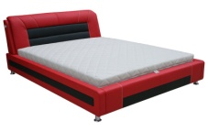 |  | 1805/2390/870 |  | AX 19/160 |  | 11 825 Kč
22. | ÚLOŽNÝ PROSTOR DO POSTELE 160 |  |  |  |  |  |  |  | 4 330 Kč
23. | POSTEL 180 BEZ ROŠTU A MATRACE |  | 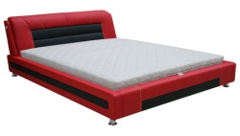 |  | 2005/2390/870 |  | AX 19/180 |  | 12 170 Kč
24. | ÚLOŽNÝ PROSTOR DO POSTELE 180 |  |  |  |  |  |  |  | 4 448 Kč
25. | LED PODSVÍCENÍ DO ZÁVĚSNÉ SKŘÍŇKY AX 16 A DO ZÁVĚSNÉ VITRÍNY AX 17 |  | 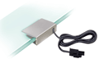 |  | 5 mm |  | 2xLED (modré) |  | 353 Kč
26. | LED PODSVÍCENÍ K VITRÍNĚ AX 8 |  |  |  | 5 mm |  | 3xLED (modré) |  | 421 Kč
27. | LED PODSVÍCENÍ KE KREDENCI AX 7 |  |  |  | 5 mm |  | 4xLED (modré) |  | 480 Kč

